Справка
04 января был проведен фотоконкурс «Дружная семья». Цель: формирование имиджа счастливой и успешной семьи; популяризация семейных ценностей, успешного отцовства и материнства. Охват -3 семьи.
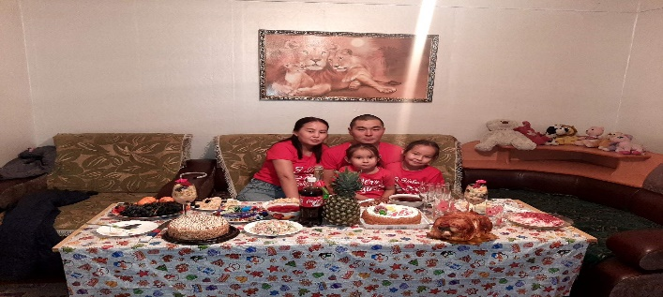
Семья Саая Самиры 2 класс
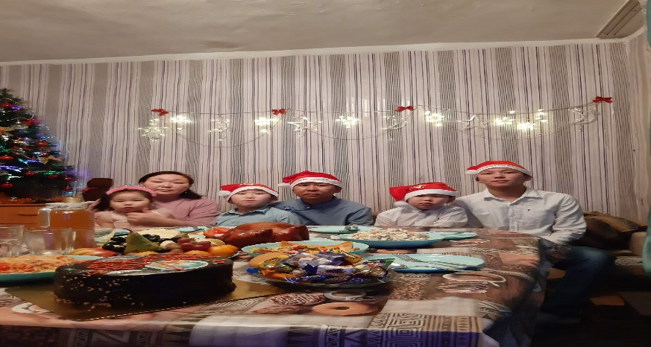
Семья Ооржак Доржу 9 класс

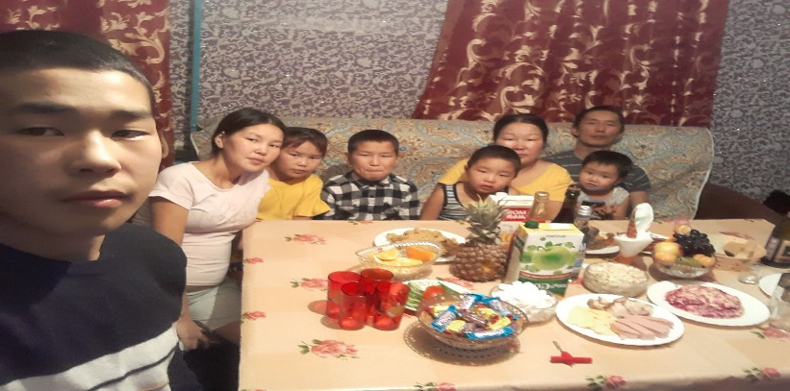
Семья Туптенги Байлак 5а класс

Педагог-психолог: Монгуш С.В.

